ICS 53.020.30
J80
JB/T 8108.2－1999
eqv ISO 3077∶1984
起重用短环链 用于葫芦和其他
起重设备的T（8）级校准链条

Short link chain for purposes—Grade T(8),
calibrated , for chain hoists and lifting appliances
1999-06-28 发布
2000-01-01 实施
国 家 机 械 工 业 局 发 布

前 言
JB/T 8108.2－1999
本标准等效采用ISO 3077∶1984《起重用短环链—用于葫芦和其他起重设备的T（8）级校准链条》（第二版）。
本标准是对JB/T 8109—95《起重用短环链 用于葫芦和其他起重设备的T（8）级校准链条》的修订。
本标准仅在以下两处与ISO 3077有差异：
——根据我国标准体系与构成，在引用标准中做了适当的调整；
——链条的材质根据我国钢材品种及国内多年制造经验，采用20Mn2合金结构钢丝制造。
本标准是JB/T 8108《起重用短环链》系列标准中的一部分，该系列标准包括以下两部分：
JB/T 8108.1—1999 起重用短环链 验收总则
JB/T 8108.2—1999 起重用短环链 用于葫芦和其他起重设备的T（8）级校准链条
本标准自实施之日起代替JB/T 8109—95。
本标准的附录A是标准的附录。
本标准由全国起重机械标准化技术委员会提出并归口。
本标准负责起草单位：杭州武林机器厂。
本标准主要起草人：陈绍荣、崔振元。

ISO 前 言
JB/T 8108.2－1999
ISO（国际标准化组织）是各国标准化团体（ISO成员团体）的全球性组织。各项国际标准的起草工作是通过ISO各个技术委员会完成的。对某一项已建立技术委员会的课题感兴趣的每一个成员团体,均有权派代表参加该技术委员会。一些与ISO有联系的官方的和非官方的国际组织也可参与这项工作。
技术委员会已采纳的国际标准草案在由ISO理事会接受作为国际标准前应分发至各成员团体进行投票表决。
国际标准ISO 1834由ISO/TC 111“钢制圆环链、链轮、起重吊钩和附件”技术委员会起草。
该标准第一版（ISO 3077∶1980）已由下列国家的成员团体投票通过：
澳大利亚 印 度 瑞 典
奥地利 意大利 土耳其
比利时 朝鲜民主主义人民共和国 英 国
加拿大 墨西哥 美 国
智 利 波 兰 苏 联
捷克斯洛伐克 南非共和国 南斯拉夫
德 国 西班牙
下列国家的成员团体已表示从技术角度不赞成该文件：
法国 日本 荷兰
这次第二次版撤消并取代了ISO 3077∶1980，其中包括1983年5月份发给成员团体的修订件1，并已由下列国家的成员团体投票通过：
澳大利亚 埃 及 英 国
奥地利 罗马尼亚 苏 联
比利时 南非共和国 南斯拉夫
加拿大 瑞 典
下列国家的成员团体已表示从技术角度不赞成该文件：
德国 印度

国家机械工业局 1999-06-28 批准
中华人民共和国机械行业标准
起重用短环链 用于葫芦和其他
起重设备的T（8）级校准链条

Short link chain for purposes—Grade T(8),
calibrated , for chain hoists and lifting appliances

JB/T 8108.2－1999
eqv ISO 3077∶1984
代替JB/T 8109—95
2000-01-01 实施

1 范围
本标准规定了T级起重链的要求。此起重链经过精确校准，用于葫芦和类似设备的承载链。链条是由圆钢电焊成的短环链组成，并经充分热处理和试验，符合JB/T 8108.1的规定。
本标准包括的链条尺寸范围为4~20mm，附录A（标准的附录）给出了6~19mm的暂用附加尺寸范围。

2 引用标准
下列标准所包含的条文，通过在本标准中引用而构成为本标准的条文。本标准出版时，所示版本均为有效。所有标准都会被修订，使用本标准的各方应探讨使用下列标准最新版本的可能性。
JB/T 8108.1—1999 起重用短环链 验收总则
YB/T 5148—1993 金属平均晶粒度测定方法
YB/T 5211—1993 链式葫芦起重圆环链用钢丝

3 定义
本标准采用下列定义。
JB/T 8108.1中的定义适用于本标准。

4 尺寸
4. 1 名义直径（见JB/T 8108.1—1999中第3章定义）
链条的名义直径应符合表2第一栏列出的尺寸，即用于制造链条的圆钢或钢丝的名义直径d_{n}。
注：控制制造链条用的材料尺寸是重要的，但本标准所指的是成品链，必须设想检验人员可能没有机会去追究原材料尺寸的规定。因此，制造厂必须保证原材料的尺寸在允许公差范围内。
4. 2 实际直径（见JB/T 8108.1中关于实际直径的定义和测量方法）
4. 2. 1 直径公差
当实际直径小于18mm时，成品链环除焊缝处外任何截面直径的公差应不超过名义直径的2%~ –6%。
国家机械工业局 1999-06-28 批准
当实际直径大于或等于18mm时，成品链环除焊缝处外任何截面直径的公差应不超过名义直径的5%~ –5%。

4. 2. 2 焊缝处的公差
焊缝处的实际直径d_{w}在任何截面内应不小于焊缝处邻近的实际直径d，且焊缝处的公差应不大于下列数值（见图1和表2）：
1型：任何方向上为名义直径的8%；
3型：与链环平面垂直的方向上为名义直径的8%，其他平面为17%。
4. 2. 3 焊接影响长度
焊接影响长度e，在链环中心的任何一侧应不超过名义直径的0.6倍。
4. 3 长度和宽度
链环的长度和宽度尺寸应符合表2和图2的规定。
4. 3. 1 名义尺寸
优先选用的名义尺寸如下：
节距P（链环的内长）为链条名义直径d_{n}的3倍。
外宽W为链条名义直径d_{n}的3.25倍。
当链条须与不同尺寸的链轮相配使用时，其节距和外宽应在洽谈和订货时明确规定。
4. 3. 2 公差
4. 3. 2. 1 外宽（在成品链上测量）
非焊缝处的实际外宽应在式（1）范围内：
实际外宽=$W\begin{matrix}+0\text{.}\text{075}d_{n} \\ 0\end{matrix}$ ……………………………………（1）
4. 3. 2. 2 长度（在成品链上测量）
当载荷不超过规定的链条验证力一半的情况下，测得一个链环的内长或从链条承载面到承载面测得N个链环的内长总和L，与名义长度N_{P}的相对误差应不超过式（2）以百分比表示的公差值，并示例如表1。
$\frac{ΔL}{N_{P}}×\text{100}(\text{\%})=\begin{matrix}+(1\text{.}6/N+0\text{.}\text{33}) \\ 0\end{matrix}$ （%） ……………………（2）
表 1 示例
名 义 直 径 d_{n}  mm | 链 环 数 N | 公 差（取 正 值）
名 义 直 径 d_{n}  mm | 链 环 数 N | % | mm
6.3 | 1  5  21 | 1.93  0.65  0.406 | 0.37  0.61  1.61
10 | 1  5  21 | 1.93  0.65  0.406 | 0.58  0.975  2.56
20 | 1  5  21 | 1.93  0.65  0.406 | 1.16  1.95  5.12

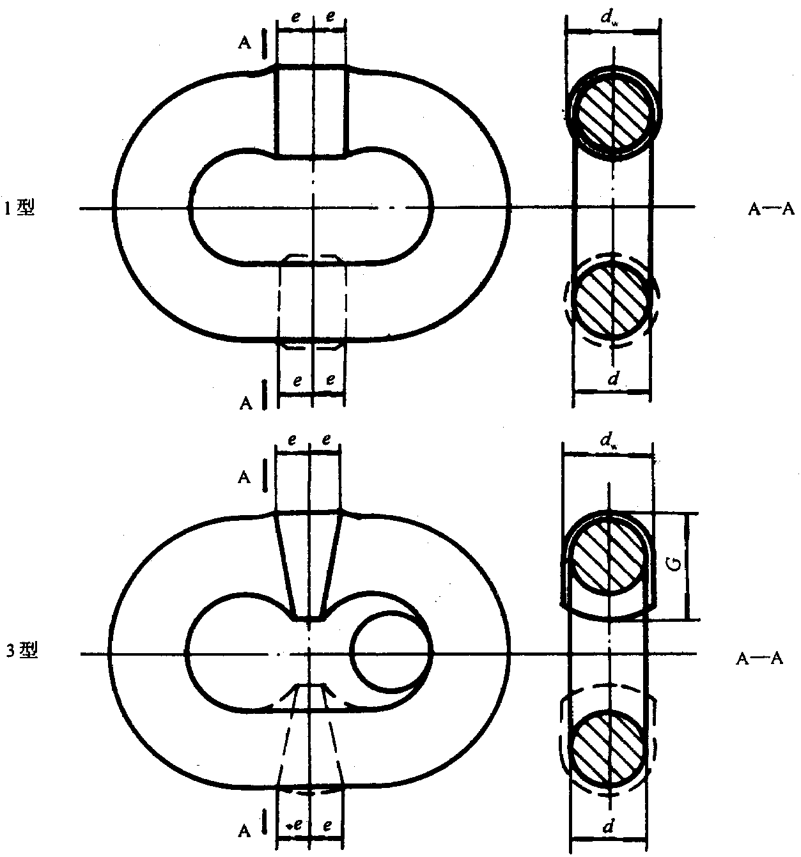
d_{n}—链条的名义直径；
d—非焊缝处测得的实际直径；
d_{w}—焊缝处测得的实际直径（1型焊接链）或与链环平面相垂直的焊缝处尺寸（3型焊接链）；
G—其他平面上的尺寸（3型焊接链）；
e—链环中心任何一侧的焊接影响长度

所有链环型式： 焊接公差：
e≤0.6d_{n} 1型：d_{w}=$d\begin{matrix}+0\text{.}\text{08}d_{n} \\ 0\end{matrix}$
d< 18mm时，d=$d_{n}\begin{matrix}+0\text{.}\text{02}d_{n} \\ −0\text{.}\text{06}d_{n}\end{matrix}$ 3型：d_{w}=$d\begin{matrix}+0\text{.}\text{08}d_{n} \\ 0\end{matrix}$
d≥18mm时，d=$d_{n}\begin{matrix}+0\text{.}\text{05}d_{n} \\ −0\text{.}\text{05}d_{n}\end{matrix}$ G=$d\begin{matrix}+0\text{.}\text{17}d_{n} \\ 0\end{matrix}$
图 1 链环型式和焊接公差

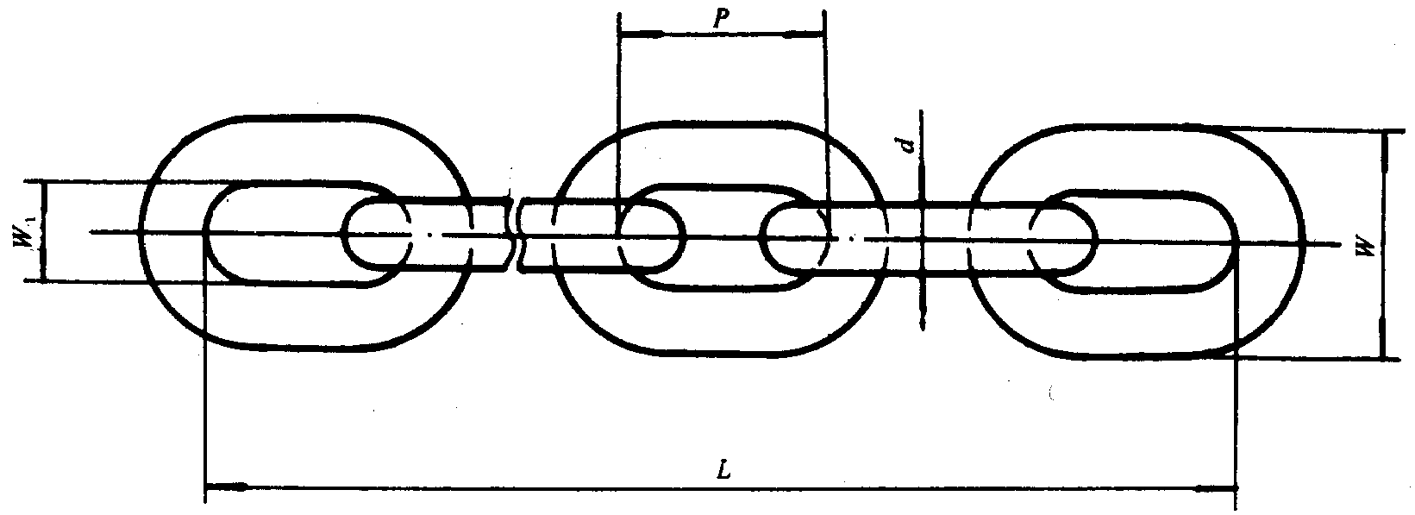
注：下面所有尺寸均依照链条的名义直径d_{n}给出：
节距P（内长）优先值为3d_{n}；
外宽W（非焊缝处）的优先值为3.25d_{n}；
内宽W₁的最小允许值为1.25d_{n}（非焊缝处）或采用能防止链条扭结的最小尺寸；
长度L（见4.3.2.2）
图 2 链条和链环尺寸
表 2 T（8）级校准链尺寸（代号见图1和图2） mm
1 | 2 | 3 | 4 | 5 | 6 | 7 | 8
名义直径  d_{n} | 直径公差  (d–d_{n}) | 焊缝处最大公差（见图1） |  | 优选节距P（内长）  (3d_{n}) | 单 链 环  节距公差  （取正值） | 优选外宽W  (3.25d_{n}) | 非焊缝处的外宽公差（取正值）  （0.075d_{n}）
名义直径  d_{n} | 直径公差  (d–d_{n}) | 1型和3型  (d_{w}–d) | 3型  (G–d)
4 | +0.08  –0.24 | 0.32 | 0.7 | 12 | 0.23 | 13 | 0.30
5 | +0.10  –0.30 | 0.4 | 0.85 | 15 | 0.29 | 17 | 0.38
5.6 | +0.11  –0.34 | 0.45 | 0.95 | 17 | 0.33 | 19 | 0.42
6.3 | +0.13  –0.38 | 0.5 | 1.05 | 19 | 0.37 | 21 | 0.48
7.1 | +0.14  –0.43 | 0.57 | 1.2 | 21 | 0.41 | 23 | 0.54
8 | +0.16  –0.48 | 0.64 | 1.35 | 24 | 0.46 | 26 | 0.60
9 | +0.18  –0.54 | 0.72 | 1.55 | 27 | 0.52 | 30 | 0.68
10 | +0.20  –0.60 | 0.8 | 1.7 | 30 | 0.58 | 33 | 0.75
11.2 | +0.22  –0.67 | 0.9 | 1.9 | 34 | 0.66 | 37 | 0.84
12.5 | +0.25  –0.75 | 1.0 | 2.15 | 38 | 0.73 | 41 | 0.94
14 | +0.28  –0.84 | 1.12 | 2.4 | 42 | 0.81 | 46 | 1.05
16 | +0.32  –0.96 | 1.28 | 2.7 | 48 | 0.93 | 52 | 1.2
18 | ±0.90 | 1.44 | 3.05 | 54 | 1.04 | 59 | 1.35
20 | ±1.0 | 1.6 | 3.4 | 60 | 1.16 | 65 | 1.5

5 材料和制造
5. 1 材质
钢材必须由平炉、电炉或氧气顶吹转炉冶炼而成。
提供给链条制造厂的成品钢材，在对圆钢、钢丝或成品链环进行检验分析时应满足下列要求：
钢材必须是镇静钢，可焊性和冷弯性好，并含有足够量的合金元素，以确保链条在经适当的热处理后的力学性能。
链条应采用力学性能不低于YB/T 5211中的20Mn2钢制造。
钢材的晶粒度按照YB/T 5148进行测定，应达到奥氏体晶粒度5级以上。
制造厂应按上述要求选择钢材，以便经相应的热处理后的成品链条能满足本标准规定的力学性能。
5. 2 热处理
所有链条在承受制造过程中的试验力检验之前，应进行淬火和回火处理。
5. 3 制造过程中的试验力
在制造过程中经过热处理的链条，应能承受表4或表A2中第五栏内规定的制造过程中的试验力，其值为60%的最小破断力。
5. 4 验收时的验证力
表4中第二栏或表A2中第二栏所列的验证力，只在验收试验和检验时采用。本级别链条制造过程中的试验力（见5.3）已满足了JB/T 8108.1—1999中5.4所规定的验收时的验证力的要求。

6 试验要求
6. 1 力学性能和试验力
力学性能应符合表3的规定。表4和表A2规定了各种尺寸链条的试验力。
表 3 力学性能
力 学 性 能 | 要 求
在规定最小破断力作用下的平均应力2F_{m min} /（π$d\begin{matrix}2 \\ n\end{matrix}$）  验证力作用下的平均应力2F_{e} /（π$d\begin{matrix}2 \\ n\end{matrix}$）  验证力与规定最小破断力的比值  规定的总极限伸长率的最小值  极限工作载荷时的平均应力 | 800MPa  400MPa  50%  10%  200MPa
注
1 表中的应力是由力除以链环两侧的总截面面积而得到的平均应力。实际上应力是非均匀分布的，特别是链环外弧面处的最大内应力比平均应力要大得多。
2 选取的工作载荷，在任何情况下应不超过表4中第四栏或表A2中第四栏所规定的极限工作载荷。

表 4 T（8）级校准链试验要求
1 | 2 | 3 | 4 | 5
名义直径d_{n}  mm | 验收时的验证力F_{e}  kN | 最小破断力F_{m min}  kN | 极限工作载荷C_{P}  t | 制造过程中的试验力  kN
4 | 10.1 | 20.2 | 0.5 | 12
5 | 15.8 | 31.6 | 0.8 | 19
5.6 | 19.8 | 39.6 | 1.0 | 24
6.3 | 25 | 50 | 1.25 | 30
7.1 | 31.7 | 63.1 | 1.6 | 38
8 | 40.3 | 80.6 | 2.0 | 48
9 | 51 | 102 | 2.5 | 61
10 | 63 | 126 | 3.2 | 76
11.2 | 79 | 158 | 4.0 | 94
12.5 | 99 | 198 | 5.0 | 119
14 | 124 | 248 | 6.3 | 149
16 | 161 | 322 | 8.0 | 193
18 | 204 | 408 | 10.0 | 245
20 | 252 | 504 | 12.5 | 302

6. 2 试样选择
试样应按JB/T 8108.1的规定选择，检验员应从200m或较短的链条中取样。
6. 3 静拉力试验
6. 3. 1 试验机和试验方法
试验机和试验方法应符合JB/T 8108.1的规定。
6. 3. 2 拉力试验
破断力应不小于表4第三栏或表A2第三栏中的规定。
6. 3. 3 总极限伸长率
按JB/T 8108.1的规定，且总极限伸长率应不小于10%。

7 检验
7. 1 检验项目
检验项目应符合JB/T 8108.1的规定。
7. 2 验收
验收程序应符合JB/T 8108.1的规定。

8 标记
8. 1 质量标记
链条的质量标记为T或8，并应符合JB/T 8108.1的规定。
8. 2 识别标记
识别标记应符合JB/T 8108.1的规定。
8. 3 检验标记
检验标记应符合JB/T 8108.1的规定。

9 试验合格证书
如有要求，制造厂供应的每批链条应提供一份包括JB/T 8108.1中规定的试验和检验内容的合格证书。合格证书的格式见JB/T 8108.1—1999中附录C。

10 验收总则
链条必须完全符合JB/T 8108.1及本标准的技术要求。

附 录 A
A1 表A1所列的暂用附加尺寸和表A2所列的试验要求作为选择链条的过渡措施。
（标准的附录）
T（8）级校准链暂用附加尺寸及试验要求
表 A1 尺寸（代号见图1和图2） mm
1 | 2 | 3 | 4 | 5 | 6 | 7 | 8
名义直径  d_{n} | 直径公差  (d–d_{n}) | 焊缝处最大公差（见图1） |  | 优选节距P（内长）  (3d_{n}) | 单 链 环  节距公差  （取正值） | 优选外宽W  (3.25d_{n}) | 非焊缝处的外宽公差（取正值）  （0.075d_{n}）
名义直径  d_{n} | 直径公差  (d–d_{n}) | 1型和3型  (d_{w}–d) | 3型  (G–d)
6 | +0.12  –0.36 | 0.48 | 1.0 | 18 | 0.35 | 20 | 0.45
7 | +0.14  –0.42 | 0.56 | 1.2 | 21 | 0.41 | 23 | 0.53
8.7 | +0.17  –0.52 | 0.7 | 1.5 | 26 | 0.50 | 29 | 0.66
9.5 | +0.19  –0.57 | 0.76 | 1.6 | 29 | 0.56 | 31 | 0.72
10.3 | +0.21  –0.62 | 0.82 | 1.75 | 31 | 0.60 | 34 | 0.78
11 | +0.22  –0.66 | 0.88 | 1.85 | 33 | 0.64 | 36 | 0.83
12 | +0.24  –0.72 | 0.96 | 2.05 | 36 | 0.69 | 39 | 0.90
13 | +0.26  –0.78 | 1.04 | 2.2 | 39 | 0.75 | 43 | 0.98
13.5 | +0.27  –0.81 | 1.08 | 2.3 | 41 | 0.79 | 44 | 1.02
16.7 | +0.33  –1.00 | 1.34 | 2.85 | 50 | 0.97 | 55 | 1.26
19 | ±0.95 | 1.52 | 3.25 | 57 | 1.10 | 62 | 1.43

表 A2 试验要求
1 | 2 | 3 | 4 | 5
名义直径d_{n}  mm | 验收时的验证力F_{e}  kN | 最小破断力F_{m min}  kN | 极限工作载荷C_{P}  t | 制造过程中的试验力  kN
6 | 22.7 | 45.4 | 1.1 | 27
7 | 30.8 | 61.6 | 1.5 | 37
8.7 | 47.6 | 95.2 | 2.4 | 57
9.5 | 57 | 114 | 2.8 | 68
10.3 | 67 | 134 | 3.3 | 80
11 | 77 | 154 | 3.8 | 92
12 | 91 | 182 | 4.6 | 109
13 | 107 | 214 | 5.4 | 128
13.5 | 115 | 230 | 5.8 | 138
16.7 | 176 | 352 | 8.9 | 211
19 | 227 | 454 | 11.5 | 272

JB/T 8108.2－1999
中 华 人 民 共 和 国
机 械 行 业 标 准
起重用短环链 用于葫芦和其他
起重设备的T（8）级校准链条
JB/T 8108.2－1999
*
机械科学研究院出版发行
机械科学研究院印刷
（北京首体南路2号 邮编 100044）
*
开本880×1230 1/16 印张X/X 字数XXX,XXX
19XX年XX月第X版 19XX年XX月第X印刷
印数1－XXX 定价 XXX.XX元
编号 XX－XXX

机械工业标准服务网：http://www.JB.ac.cn

